

**Салық салу мақсаттары үшін Қарағанды қаласының аумағын аймақтандыру схемасын бекіту туралы**

***Күшін жойған***

Қарағанды қалалық мәслихатының 2019 жылғы 25 сәуірдегі № 388 шешімі. Қарағанды облысының Әділет департаментінде 2019 жылғы 8 мамырда № 5326 болып тіркелді. Күші жойылды - Қарағанды қалалық мәслихатының 2022 жылғы 23 қарашадағы № 218 шешімімен

      Ескерту. Күші жойылды - Қарағанды қалалық мәслихатының 23.11.2022 № 218 шешімімен (01.01.2023 бастап қолданысқа енгізіледі).

      РҚАО ескертпесі!

      Осы шешім 01.01.2020 бастап қолданысқа енгізіледі.

      Қазақстан Республикасының Жер Кодексіне, Қазақстан Республикасының "Салық және бюджетке төленетін басқа да міндетті төлемдер туралы" (Салық кодексі) Кодексіне, Қазақстан Республикасының "Қазақстан Республикасындағы жергілікті мемлекеттік басқару және өзін-өзі басқару туралы" Заңына сәйкес Қарағанды қалалық мәслихаты ШЕШІМ ЕТТІ:

      1. Қоса беріліп отырған, автотұрақтар (паркингтер), автожанармай құю станцияларына сондай-ақ тиісті мақсаттарда пайдаланылмайтын немесе Қазақстан Республикасының заңнамасы бұзыла отырып пайдаланылатын бөлінген жерлерді қоспағанда Қазақстан Республикасының 2017 жылғы 25 желтоқсандағы "Салық және бюджетке төленетін басқа да міндетті төлемдер туралы (Салық кодексі)" кодексінің 504, 505, 506-баптарында белгіленген, жер салығының ставкалары төмендетілген немесе жоғарылатылған Қарағанды қаласы жерлерін аймақтарға бөлу схемасы 1 қосымшаға және 2 қосымшаға сәйкес бекітілсін.

      2. Қарағанды қалалық мәслихатының 2013 жылғы 25 қыркүйектегі № 215 "Салық салу мақсаттары үшін Қарағанды қаласының аумағын аймақтандыру Схемасын бекіту туралы" V шақырылған XXIV сессиясының шешімі (нормативтік құқықтық актілерді мемлекеттік тіркеу Тізілімінде № 2410 тіркелді, 2013 жылғы 7 қарашада "Взгляд на события" газетінің №139 (1210) жарияланды) күші жойылды деп танылсын.

      3. Осы шешім 2020 жылдың 1 қаңтардан бастап қолданысқа енгізіледі.

|  |  |
| --- | --- |
| *Сессия төрағасы* | *Ж. Мұхтаров* |
| *Қалалық мәслихат хатшысы* | *К. Бексұлтанов* |

|  |  |
| --- | --- |
|  | Қарағанды қалалық мәслихатының 2019 жылғы "25" сәуірдегі XXXVII сессиясының № 388 шешіміне 1 қосымша |

**Салық салу мақсаттары үшін Қарағанды қаласының аумағын аймақтандыру СХЕМАСЫ**

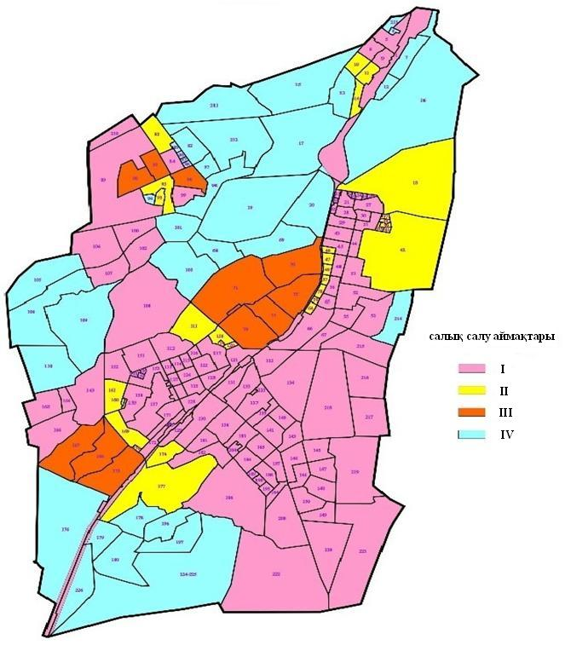

|  |  |
| --- | --- |
|  | Қарағанды қалалық мәслихатының 2019 жылғы "25" сәуірдегі XXXVII сессиясының № 388 шешіміне 2 қосымша |

**Жер салығының базалық мөлшерлемесіне түзету коэффициентінің көрсетілуімен қалалық кадастрлық есептік кварталдар ТІЗІМІ**

|  |  |  |
| --- | --- | --- |
| Аймағының № | Базалық мөлшерлемесін түзететін пайыздар | Есептік кадастрлық кварталдардың тізімі |
| І | + 50 % | 001, 002, 003, 004, 005, 008, 009, 021, 022, 023, 024, 025, 026, 027, 028, 029, 030, 031, 032, 033, 034, 043, 044, 045, 048, 051, 052, 053, 054, 055, 056, 065, 066, 067, 084, 089, 099, 100, 102, 104, 107, 108, 112, 113, 114, 115, 116, 117, 121, 122, 123, 124, 125, 126, 127, 128, 129, 130, 131, 132, 133, 134, 135, 136, 137, 138, 139, 140, 141, 142, 143, 144, 145, 146, 147, 148, 149, 150, 151, 152, 153, 154, 155, 156, 157, 158, 163, 164, 165, 166, 171, 172, 173, 181, 182, 183, 184, 185, 186, 187, 188, 189, 190, 191, 192, 193, 194, 195, 200, 201, 204, 210, 215, 216, 217, 218, 219, 220, 221, 222, 223. |
| ІІ | + 40 % | 010, 011, 014, 018, 035, 036, 037, 038, 039, 040, 041, 042, 046, 047, 049, 050, 057, 058, 059, 060, 061, 062, 063, 064, 083, 092, 093, 111, 118, 119, 120, 159, 160, 161, 162, 169, 170, 174, 177. |
| ІІІ | + 20 % | 070, 071, 072, 073, 074, 075, 076, 077, 078, 079, 090, 091, 096, 167, 168, 175. |
| ІV | ± 0 % | 006, 007, 012, 013, 015, 016, 017, 019, 020, 068, 069, 080, 081, 082, 085, 086, 087, 088, 094, 095, 097, 098, 101, 103, 105, 106, 109, 110, 176, 178, 179, 180, 196, 197, 198, 199, 211, 212, 213, 214, 224, 225, 226. |

© 2012. Қазақстан Республикасы Әділет министрлігінің «Қазақстан Республикасының Заңнама және құқықтық ақпарат институты» ШЖҚ РМК